Nguyễn An Phúc – 21IT639

Bài tẬp Kiểm thử xâm nhập

- Đổi mật khẩu root
- Sử dụng câu lệnh: Sudo passwd root
- Sau đó nhập lại mật khẩu mới
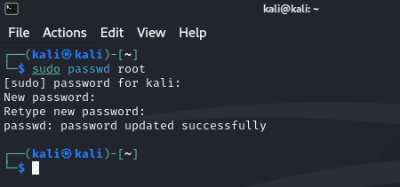

- Đặt IP Tĩnh
- Sử dụng nano truy cập vào tập tin /etc/network/interfaces
- Câu lệnh: Sudo nano /etc/network/interfaces
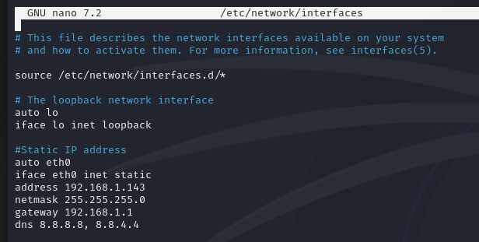

- Sau đó sử dụng câu lệnh: /etc/init.d/networking restart để khởi động lại mạng
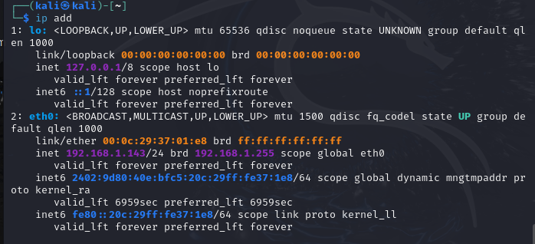

- Thiết lập SSH để truy cập được từ máy khác
Kiểm tra trạng thái ssh trên máy sử dụng câu lệnh: sudo systemctl status ssh
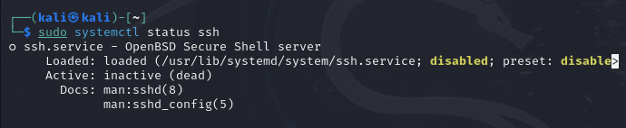
- Truy cập vào /etc/ssh/sshd_config để chỉnh sửa tệp
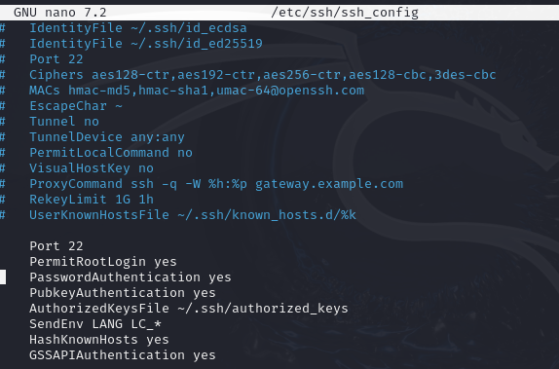
- Port: 22 Mở port ssh (mặc định).
- PermitRootLogin: cho phép root đăng nhập trực tiếp.
- PasswordAuthentication: cho phép đăng nhập bằng mật khẩu
- PubkeyAuthentication: cho phép xác thực bằng khóa công khai.
- AuthorizedKeysFile: Chỉ định đường dẫn đến file chứa các khóa công khai của người dùng được phép đăng nhập.
- Khởi động lại và kiểm tra dịch vụ ssh bằng lệnh: sudo systemctl restart ssh và sudo systemctl status ssh
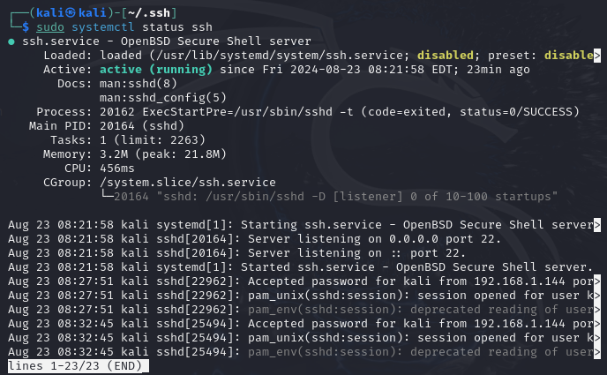

- Tạo cặp khóa ssh bằng lệnh: ssh-keygen
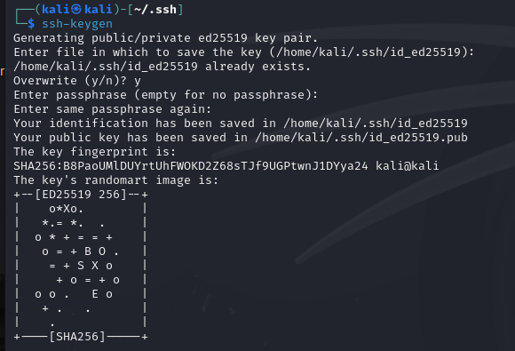
- Sử dụng một PC có ip 192.168.1.144 để ssh tới PC có IP 192.168.1.143
- Ssh 192.168.1.143
